

**Республика Дагестан**

**Министерство образования и науки республики Дагестан**

**Буйнакское районное управление образования**

**МКОУ «Акайталинская СОШ»**

**368219 РД, Буйнакский район сел. Акайтала ул.Центральная 8, тел. 8 (988) 429-03-01**

# Информация

**о мероприятиях по реализации программы «Повышение правовой культуры населения Дагестана», МКОУ**

**«Акайталинская средняя общеобразовательная школа», 2020 – 2021 учебный год, I квартал**

|  |  |  |  |  |  |  |  |
| --- | --- | --- | --- | --- | --- | --- | --- |
| № п/п | Наименование мероприятия | Форма  мероприятия | Количество образовательных организаций, охваченных данным мероприятием  (Вначале дать общую цифру; затем рядом, в скобках, дать перечень ОО, в которых прошло данное мероприятие.) | Количество охваченных детей с указанием  параллели классов | Количество охваченных родителей | Количество приглашенных с указанием ФИО, должности | Ссылка на сайт образовательной организации, в которой прошло данное мероприятие (наиболее значимые мероприятия) |
| 1 | «Что значит жить по совести» | Диспут | 1 (МКОУ «Акайталинская СОШ») | 10 |  |  |  |
| 2 | «Главные вопросы» | Деловая игра | 1 (МКОУ «Акайталинская СОШ») | 18 |  |  |  |
| 3 | «Почему я должен следовать закону» | Круглый стол | 1 (МКОУ «Акайталинская СОШ») | 8 |  |  |  |

1. 23 января 2021 года в МКОУ «Акайталинская СОШ» с членами правового кружка классный руководитель 8 класса Дациева С. Ш. провела диспут «Что значит жить по совести» (10 уч.).

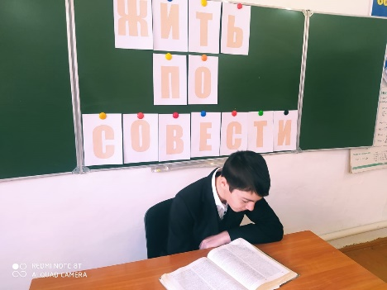 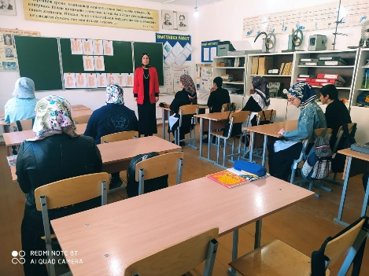

1. 10 февраля 2021 года в МКОУ «Акайталинская СОШ» зам. директора по ВР Абакарова И. Д. провела деловую игру «Главные вопросы» с учащимися 8-9 классов (18 уч.).

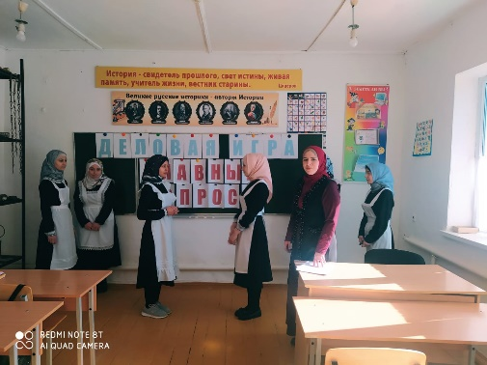 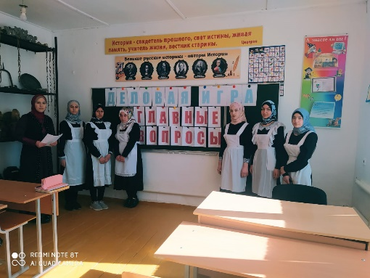

1. 5 марта 2021 года в МКОУ «Акайталинская СОШ» с учащимися 10 класса (8 уч.) был проведен круглый стол «Почему я должен следовать закону».

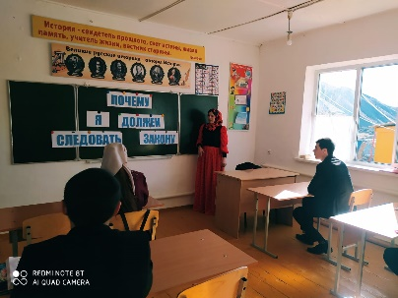

Директор школы: /Л. А. Губаханов/